Colegio Santa María de Maipú
Primer Ciclo
GUÍA DE AUTOAPRENDIZAJE N°14: MATEMÁTICA
1° BÁSICO
- Escribe tu nombre y apellido con letra ligada.
- Hoy es: (ejemplo: Viernes 5 de mayo, 2020)

OA: 09 | CONTENIDO: Comprensión de la sustracción.

- Observa y desarrolla la siguiente actividad. Cuenta las Unidades y Decenas y completa el con el número que corresponde.
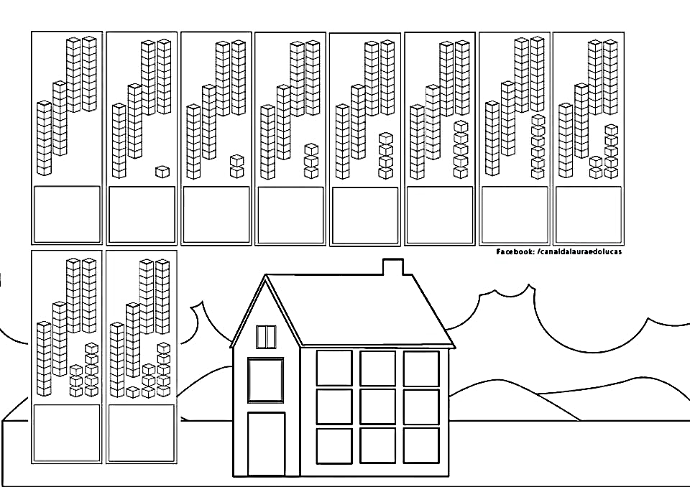

2.- Resuelve las siguientes adiciones y sustracciones.
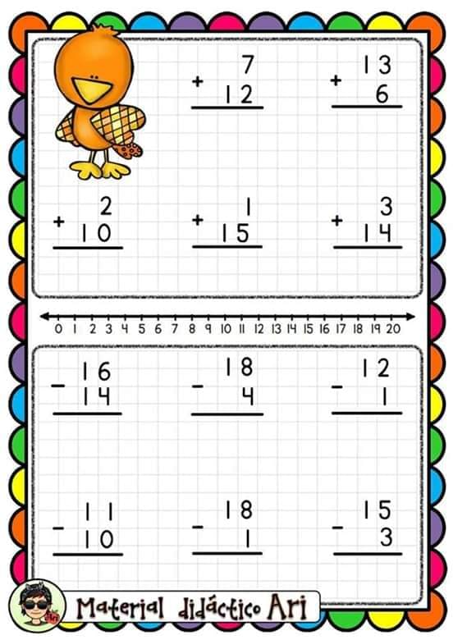

3.- Resuelve los siguientes problemas.

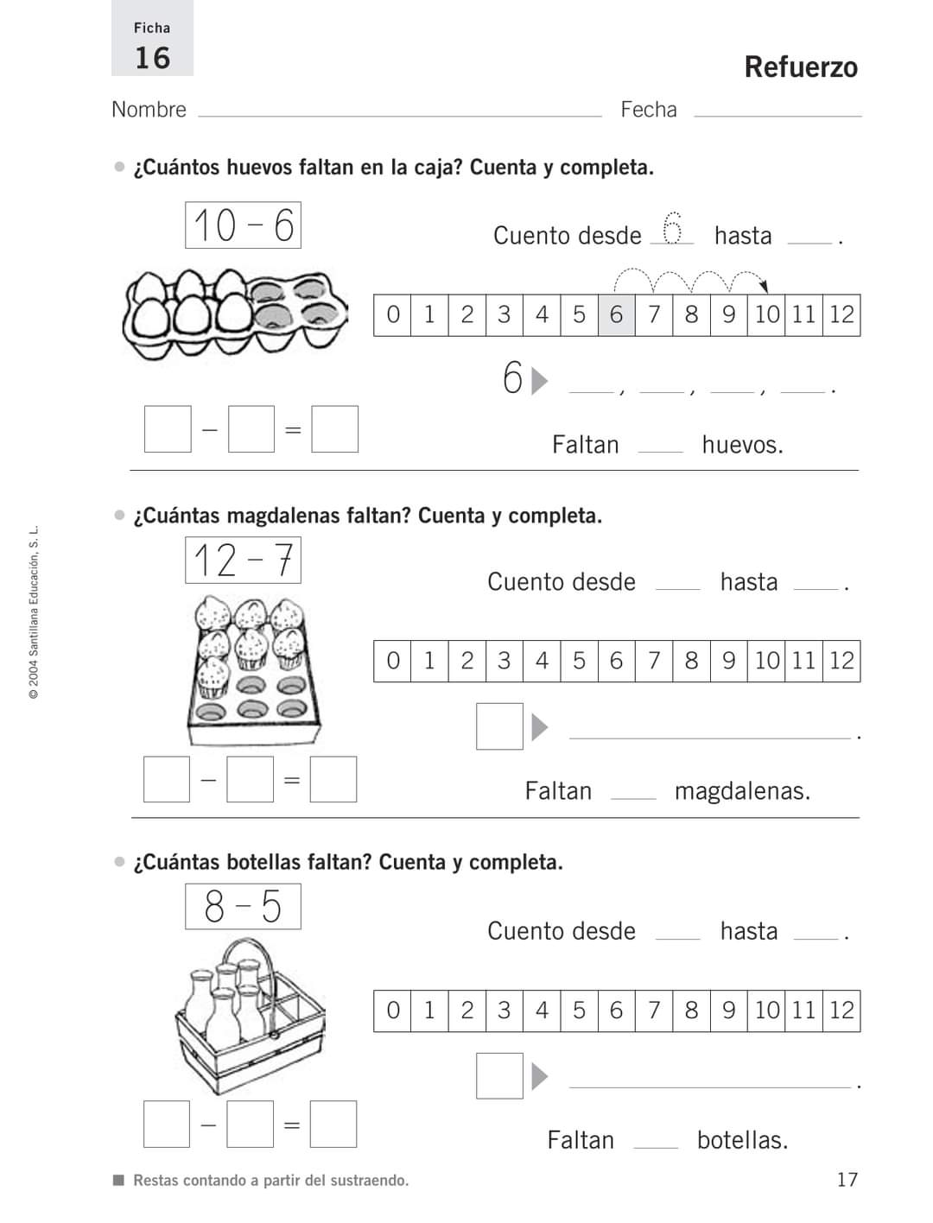

4.- Representa y escribe el número.
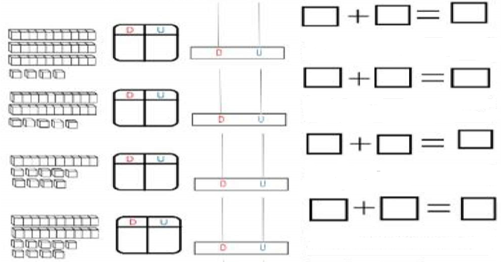
II.- Selección múltiple: Marca con una X la alternativa correcta, según indique el ejercicio.
1.- Cuenta y completa. ¿Cuál es el resultado final?  - 18  - 10  - 16 | 2.- Observa el ejercicio y responde. ¿A qué cantidad corresponde la/las Unidad/es?  - 15  - 10  - 5
3.- Observa y cuenta. ¿Cuántas DECENAS tiene este Abaco?  - 50  - 5  - 0 | 4.- Habían 3 bandejas con 10 vasos cada una. Tomás trajo 1 bandeja más con la misma cantidad de vasos que las anteriores. ¿Cuántos vasos hay ahora?  - 30  - 40  - 10
5.- ¿Cuál es el resultado final de esta adición?  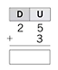  - 25  - 28  - 22 | 6.- ¿Cuál es el resultado final de esta sustracción?  - 59  - 0  - 17

